Build maken

Een build is een standalone versie van je project. Anderen kunnen het zo openen en spelen zonder dat ze visual studio geïnstalleerd moeten hebben staan.

Om dit te maken zijn er een aantal stappen nodig.

1. Selecteer “Release” bovenin de taakbalk.
2. Druk op “Play”.

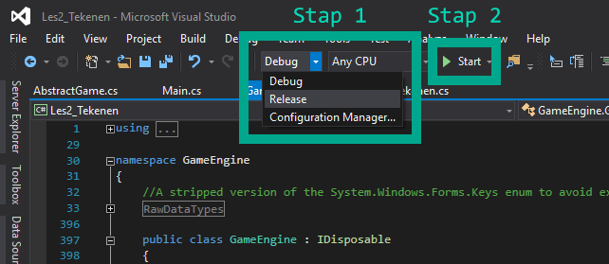

1. Navigeer naar de “Release” folder onder “bin” in je project en kopiëer deze naar een andere plek.

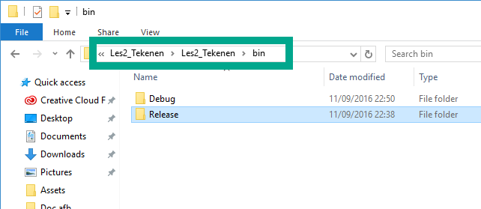

1. Open de gekopieërde folder en verwijder de volgende bestanden

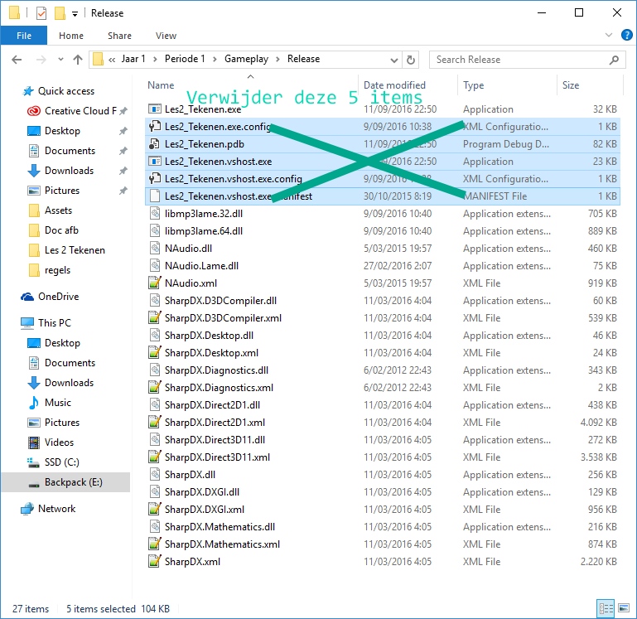

1. Kopieër de assets folder van je project naar de nieuwe folder.

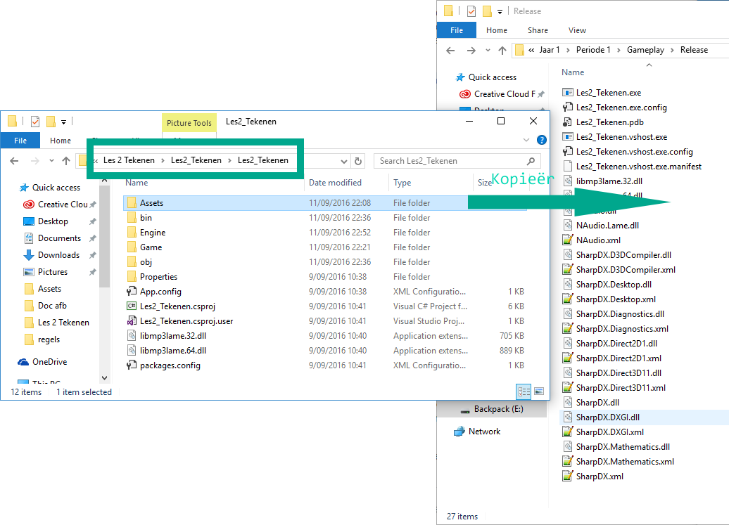

1. Hernoem de “Release” folder naar het volgende format: **“1GD3_Stijn_Delaruelle_Opdracht_x”**.

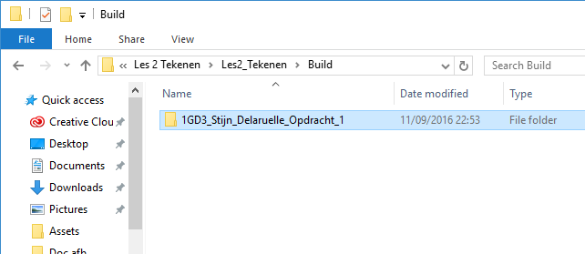

1. Mensen kunnen je spel nu spelen door de folder te openen en op het eerste .exe bestand te dubbelklikken.

Veel plezier ermee!